Rôti savoyard
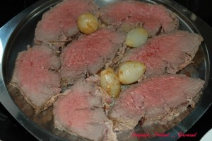 Pour 8 Croquants-Gourmands :
Préparation : 20 mn - Cuisson : 40 mn
- 1,550 kg de rôti de bœuf
- 10 tranches très fines de lard de poitrine fumé
- 30 g de beurre
- 3 càs d'huile
- 10 tranches de Fromage à raclette
- 4 grosses échalotes
- 7 càs de moutarde
- 25 cl de vin blanc
- 10 cl d'eau
- bouquet garni (persil, laurier, thym)
- sel & poivre du moulin
- 1 crépine de porc ou de la ficelle de cuisine
Couper la raclette en tranches. Enlever la croûte. Éplucher les échalotes.
Faire des entailles dans le rôti dans le sens de la longueur (j'en ai fait 3) sans couper jusqu'au bout.
Mettre dans chaque entaille, 1 cuillerée à soupe de moutarde, 2 tranches de poitrine fumée et des morceaux de fromage.
Entourer la viande des bandes de lard restantes.
Entourer d'une crépine de porc ou si comme le mien votre boucher n'en a pas, ficeler le plus serré possible.
Chauffer l'huile et le beurre dans une cocotte.
Faire dorer le rôti sur toutes ses faces avec les échalotes entières.
Retirer la viande, mettre la moutarde restante dans la cocotte et bien remuer.
Ajouter le vin blanc et le laisser s'évaporer d'un tiers environ.
Ajouter l'eau, saler et poivrer.
Déposer le rôti et le bouquet garni.
Couvrir et laisser cuire 40 minutes.
Couper en tranches et servir bien chaud accompagné de sa sauce.

